知行书院文化课程讲义 2018/12/4

地理学习

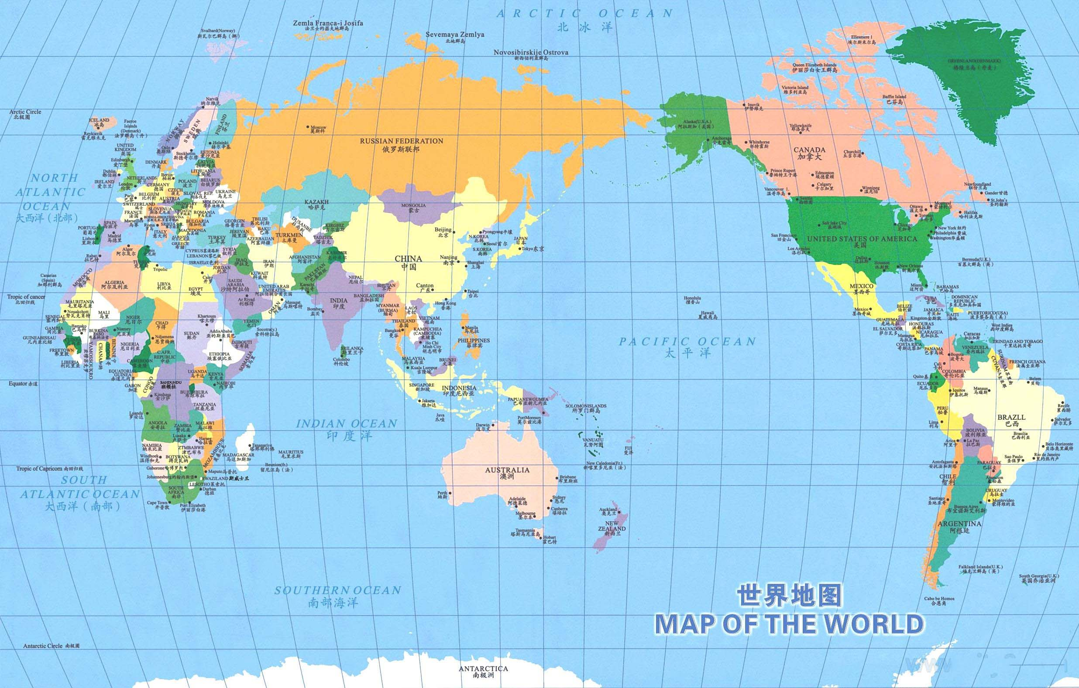

东方-------印度（西天去经）---------欧洲（西方）

中国历史简表复习

农业----轮作

“谷田必须岁易” -------北魏《齐民要术》，贾思勰xié

人物介绍: 司马迁-----《史记-李将军列传》

“广出猎，见草中石，以为虎而射之，中石没镞zú，视之石也。”

____________________________________________________________。

《唐诗三百首》精选

塞下曲·其二

唐 卢纶

林暗草惊风，将军夜引弓。

平明寻白羽，没在石棱léng中。

______________________________

______________________________。

成语学习: 升堂入室

《论语·先进》：“子曰：‘由也升堂矣，未入于室也。’

________________________________________________。

使用字典查找下列汉字并将页码写在空格处：

滴____源____载____塑____抒____誉____。

艺术点滴之东方盆景

源于中国的盆景艺术，以植物、山石、土、水等为材料，经过艺术创作和园艺栽培，在小小的花盆中塑造出大自然的优美景色，创作者以景抒怀，表现深远的意境。盆景有树桩盆景和山水盆景两大类，人们把盆景誉为"立体的画"和"无声的诗"。

汉字听写：__________________________________________。